หน่วยการเรียนรู้ที่ 1
การรวบรวมข้อมูล

ใบงาน ชุดที่ 1

ตัวชี้วัด ง 3.1 ป.6 / 1 บอกหลักการเบื้องต้นของการแก้ปัญหา

คำชี้แจง ให้นักเรียนตอบคำถามต่อไปนี้
1. การรวบรวมข้อมูล คืออะไร
......................................................................................................................................................................................................................................................................................................
......................................................................................................................................................................................................................................................................................................
...................................................................................................................................................
...................................................................................................................................................
2. การประมวลผลข้อมูล คืออะไร
......................................................................................................................................................................................................................................................................................................
......................................................................................................................................................................................................................................................................................................
...................................................................................................................................................
...................................................................................................................................................
...................................................................................................................................................
3. การแสดงผล คืออะไร
......................................................................................................................................................................................................................................................................................................
................................................................................................................................................... ...................................................................................................................................................
...................................................................................................................................................

4. การเก็บรักษาข้อมูล คืออะไร
......................................................................................................................................................................................................................................................................................................
................................................................................................................................................... ................................................................................................................................................... ...................................................................................................................................................
...................................................................................................................................................
5. การสื่อสารโทรคมนาคม คืออะไร
...................................................................................................................................................
...................................................................................................................................................
...................................................................................................................................................
...................................................................................................................................................
...................................................................................................................................................
...................................................................................................................................................
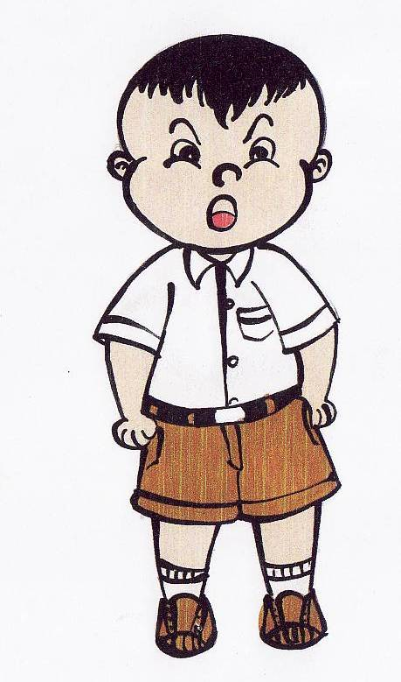

ใบงาน ชุดที่ 2

ตัวชี้วัด ง 3.1 ป.6 / 1 บอกหลักการเบื้องต้นของการแก้ปัญหา
คำชี้แจง ให้นักเรียนอ่านข้อความต่อไปนี้แล้วเลือกตอบว่าอยู่ในขั้นตอนใด
ของการจัดทำสารสนเทศ ซึ่งมี 5 ขั้นตอนตามที่เรียนมาแล้ว

1. การบันทึกข้อมูลลงในฮาร์ดดิสก์เป็นข้นตอน ..................................................
2. การจัดประเภทข้อมูลเป็นข้นตอน ....................................................
3. การแก้ไขข้อมูลให้ถูกต้องเป็นข้นตอน ....................................................
4. การหาค่าเฉลี่ยเป็นข้นตอน ....................................................
5. การฉายวีดิโอเป็นข้นตอน ....................................................
6. การสัมภาษณ์บุคคลเป็นข้นตอน ....................................................
7. การาสืบค้นข้อมูลทางเว็บไซต์เป็นข้นตอน ....................................................
8. การฉายสไลท์นำเสนอข้อมูลเป็นข้นตอน ....................................................
9. การจัดเรียงลำดับข้อมูลเป็นข้นตอน ....................................................
10 การไปเก็บภาพงานลอยกระทงเป็นข้นตอน ....................................................

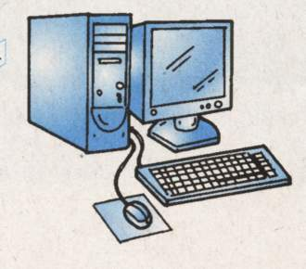

ใบงาน ชุดที่ 3

ตัวชี้วัด ง 3.1 ป.6 / 1 บอกหลักการเบื้องต้นของการแก้ปัญหา
คำชี้แจง ให้นักเรียนตอบคำถามต่อไปนี้
1. วิธีเก็บรวบรวมข้อมูลที่สำคัญมีกี่วิธี อะไรบ้าง
......................................................................................................................................................................................................................................................................................................
......................................................................................................................................................................................................................................................................................................
...................................................................................................................................................
2. ให้นักเรียนอธิบายการเก็บรวบรวมข้อมูลด้วยวิธีการสอบถาม
......................................................................................................................................................................................................................................................................................................
......................................................................................................................................................................................................................................................................................................
...................................................................................................................................................
3. การเก็บรวบรวมข้อมูลด้วยวิธีการสังเกต คืออะไร
......................................................................................................................................................................................................................................................................................................
................................................................................................................................................... ...................................................................................................................................................
..................................................................................................................................................
4. การเก็บรวบรวมข้อมูลด้วยวิธีการสำรวจ คืออะไร
......................................................................................................................................................................................................................................................................................................

ใบงาน ชุดที่ 4

ตัวชี้วัด ง 3.1 ป.6 / 2 ใช้คอมพิวเตอร์ในการค้นหาข้อมูล
คำชี้แจง ให้นักเรียนตอบคำถามต่อไปนี้ให้ถูกต้อง

- แหล่งข้อมูล ได้แก่…………………………………………………………………..
……………………………………………………………………………………….
- ข้อมูล หมายถึง…..………………………………………………………………….
……………………………………………………………………………………….
- ข้อมูลที่สามารถเชื่อถือได้ ได้แก่…………………………………………………….
- ข้อมูลที่ทันสมัยที่สุด คือ….………………………………………………………..
- ข้อมูลที่เชื่อถือได้น้อย คือ…………………………………………………………….
……………………………………………………………………………………….
- ข้อมูลที่ต้องค้นคว้า หาด้วยตนเองโดยการอ่าน คือ….………………………………
……………………………………………………………………………………….
- สิ่งที่ช่วยให้คนทันสมัย ทันเหตุการณ์โลก.………………………………………….
……………………………………………………………………………………….
- ข้อมูลให้ประโยชน์อะไรแก่เรา ดังนี้คือ…..…………………………………………
……………………………………………………………………………………….
- เหตุที่เราต้องมีวิธีการเก็บข้อมูล เพราะ..…………………………………………….
……………………………………………………………………………………….
- ข้อมูลที่จะเก็บต้องมีลักษณะดังนี้คือ……………………………………………….
……………………………………………………………………………………….

ใบงาน ชุดที่ 5

ตัวชี้วัด ง 3.1 ป.6 / 2 ใช้คอมพิวเตอร์ในการค้นหาข้อมูล
ชื่อ……………………………………………………….ชั้น………………………………
วันที่……………………………………………….…….กลุ่ม…………………………….
คำชี้แจง ให้นักเรียนนำภาพที่เป็นอุปกรณ์นำเข้าข้อมูลมาติดลงในกรอบข้างล่าง พร้อมทั้งบอกชื่อภาพและเขียนอธิบายการทำงาน



……………………………..………………………
……………………………..…………………………………………………………………
……………………………..…………………………………………………………………
………………………………..………………………………………………………………
………………………………………………………………………………………………
………………………………………………………………………………………………………………………………………………………………………………………………
………………………………………………………………………………………………

ใบงาน ชุดที่ 6

ตัวชี้วัด ง 3.1 ป.6 / 2 ใช้คอมพิวเตอร์ในการค้นหาข้อมูล
คำชี้แจง ให้นักเรียนยกตัวอย่างชื่ออุปกรณ์นำเข้าข้อมูล โดยเขียนลงในผังภูมิต่อไปนี้



อุปกรณ์นำเข้าข้อมูล

ชื่อ.................................................................เลขที่ ..................... ชั้น...............

ใบงาน ชุดที่ 7

ตัวชี้วัด ง 3.1 ป.6 / 2 ใช้คอมพิวเตอร์ในการค้นหาข้อมูล
คำชี้แจง ให้นักเรียนแต่ละกลุ่มช่วยกันบอกขั้นตอนและวิธีการบันทึกข้อมูลจาก
คอมพิวเตอร์ไปยังแผ่นซีดีรอม

……………………………………………………………………………………………………………………………………………………………………………………………………
……………………………………………………………………………………………………………………………………………………………………………………………………
……………………………………………………………………………………………………………………………………………………………………………………………………
……………………………………………………………………………………………………………………………………………………………………………………………………
……………………………………………………………………………………………………………………………………………………………………………………………………
……………………………………………………………………………………………………………………………………………………………………………………………………
…………………………………………………………………………………………………
……………………………………………………………………………………………………………………………………………………………………………………………………
……………………………………………………………………………………………………………………………………………………………………………………………………
…………………………………………………………………………………………………
……………………………………………………………………………………………………………………………………………………………………………………………………

ใบงาน ชุดที่ 8

ตัวชี้วัด ง 3.1 ป.6 / 2 ใช้คอมพิวเตอร์ในการค้นหาข้อมูล
ชื่อ……………………………………………………….ชั้น………………………………
วันที่……………………………………………….…….กลุ่ม…………………………….
คำชี้แจง ให้นักเรียนบอกชื่อและลักษณะการทำงานของอุปกรณ์ที่อยู่ในกรอบสี่เหลี่ยมข้างล่าง

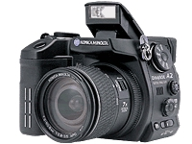

……………………………..………………………
……………………………..…………………………………………………………………
……………………………..…………………………………………………………………
………………………………..………………………………………………………………
………………………………………………………………………………………………
………………………………………………………………………………………………………………………………………………………………………………………………
………………………………………………………………………………………………
………………………………………………………………………………………………………………………………………………………………………………………………
ใบงาน ชุดที่ 9

ตัวชี้วัด ง 3.1 ป.6 / 2 ใช้คอมพิวเตอร์ในการค้นหาข้อมูล
ชื่อ……………………………………………………….ชั้น………………………………
วันที่……………………………………………….…….กลุ่ม…………………………….
คำชี้แจง ให้นักเรียนบอกชื่อและลักษณะการทำงานของอุปกรณ์ที่อยู่ในกรอบสี่เหลี่ยมข้างล่าง
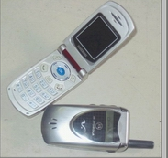

……………………………..………………………
……………………………..…………………………………………………………………
……………………………..…………………………………………………………………
………………………………..………………………………………………………………
………………………………………………………………………………………………
………………………………………………………………………………………………………………………………………………………………………………………………
………………………………………………………………………………………………
………………………………………………………………………………………………………………………………………………………………………………………………
ใบงาน ชุดที่ 10

ตัวชี้วัด ง 3.1 ป.6 / 1 บอกหลักการเบื้องต้นของการแก้ปัญหา
คำชี้แจง ให้นักเรียนพิจารณาภาพต่อไปนี้แล้วบอกว่าภาพใดปฏิบัติได้ถูกต้อง
และไม่ถูกต้องเพราะอะไรต้องแก้ไขอย่างไร

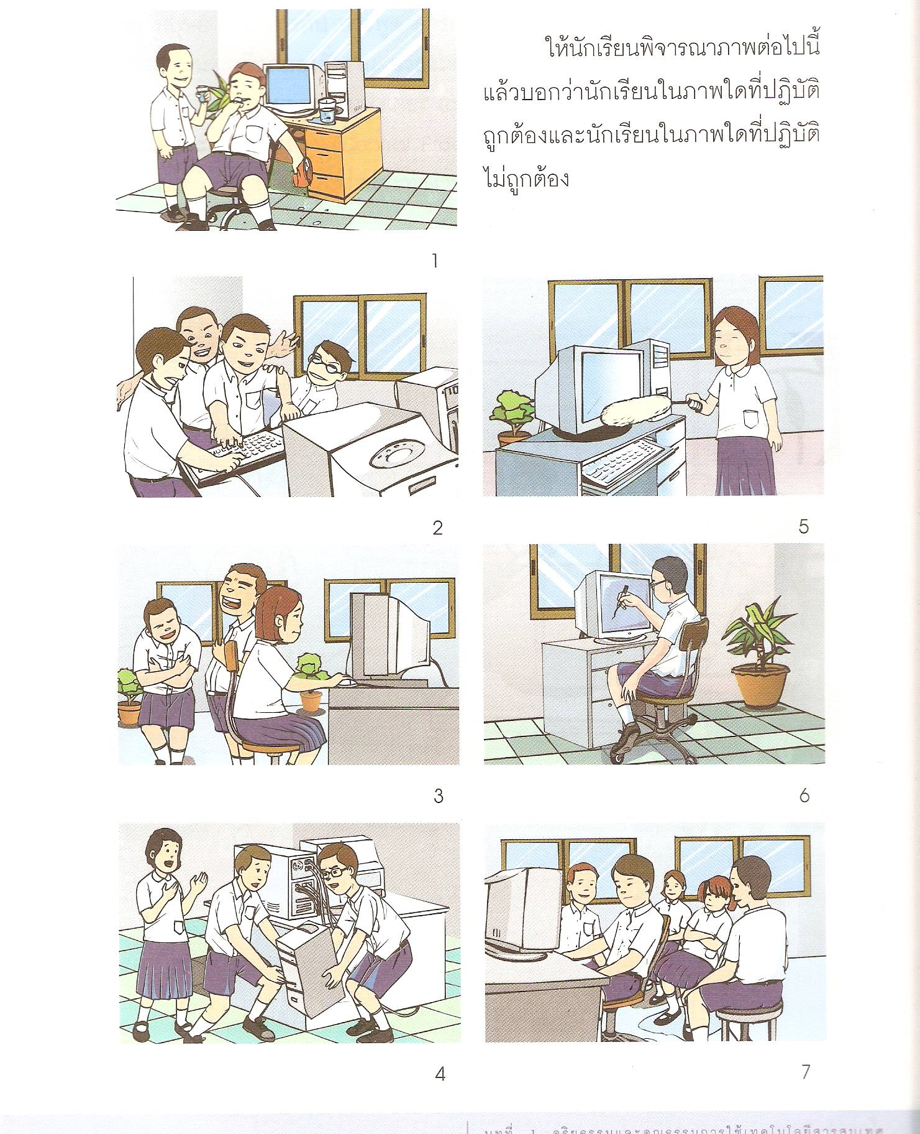

ข้อที่ไม่ถูกต้อง สาเหตุ วิธีแก้ไข

.....................................................................................................................................
.....................................................................................................................................
.....................................................................................................................................
.....................................................................................................................................
.....................................................................................................................................
.....................................................................................................................................
.....................................................................................................................................
.....................................................................................................................................
.....................................................................................................................................
.....................................................................................................................................
.....................................................................................................................................
.....................................................................................................................................
.....................................................................................................................................
.....................................................................................................................................
.....................................................................................................................................
.....................................................................................................................................
.....................................................................................................................................

ชื่อ.................................................................เลขที่ ..................... ชั้น...............

หน่วยการเรียนรู้ที่ 2
การจัดระเบียบข้อมูลเพื่อนำเสนอ

ใบงาน ชุดที่ 1

ตัวชี้วัด ง 3.1 ป.6 / 2 ใช้คอมพิวเตอร์ในการค้นหาข้อมูล
คำชี้แจง ให้นักเรียนดูข้อมูลที่กำหนดให้ต่อไปนี้แล้วนำไปออกแบบจัด
แสดงหัวข้อย่อยหรือลำดับเลข

ในการทำแบบทดสอบก่อนเรียนในหน่วยการเรียนรู้ที่ 2 วิชาเทคโนโลยีสารสนเทศ ของนักเรียนชั้น ป.6 นักเรียนทำคะแนนได้ดังนี้

ด.ญ. สมศรี แสงหล้า ได้ 12 คะแนน ด.ช. วิสุทธิ์ กอบแก้ว ได้ 11 คะแนน ด.ญ. นงเยาว์ อินทสินทร์ ได้ 13 คะแนน ด.ช. ศศพล อินทร์แก้ว ได้ 10 คะแนน ด.ญ. สายใจ วิไลพร ได้ 8 คะแนน ด.ช. ยุทธนา ภาวิไล ได้ 11 คะแนน ด.ญ. แพรชมพู เลิศลักษณ์ ได้ 15 คะแนน ด.ช. ศุภกานต์ นนทรี ได้ 10 คะแนน ด.ญ. กรองกานต์ พาลลภ ได้ 12 คะแนน ด.ช. อเนก เสกสรร ได้ 13 คะแนน

จัดแสดงเป็นสัญลักษณ์และหัวข้อย่อยได้ดังนี้

................................................................................................................................
................................................................................................................................
................................................................................................................................
................................................................................................................................
................................................................................................................................
................................................................................................................................
................................................................................................................................
................................................................................................................................
................................................................................................................................

ใบงาน ชุดที่ 2

ตัวชี้วัด ง 3.1 ป.6 / 3 เก็บรักษาข้อมูลที่เป็นประโยชน์ในรูปแบบต่างๆ
คำชี้แจง ให้นักเรียนแต่ละกลุ่มช่วยกันตอบคำถามต่อไปนี้

- ตารางอะไรใช้ในเวลาคูณหรือหาร 2. ตารางอะไรใช้ดูวัน เดือน ปี
3. ขั้นตอนการสร้างตารางในโปรแกรม Microsoft Word ทำอย่างไร
4. ขั้นตอนการสร้างตารางในโปรแกรม Power Point ทำอย่างไร
- ไดอะแกรม คืออะไร 6. โฟล์วชาร์ต คืออะไร
- โปรแกรมใดที่ทำงานเกี่ยวกับตารางโดยเฉพาะ
- คอลัมน์คืออะไร 9. เซลคือแถวที่วางในลักษณะใด
10. ผังงานหมายถึงอะไร

คำตอบ

...................................................................................................................................
...................................................................................................................................
...................................................................................................................................
...................................................................................................................................
...................................................................................................................................
...................................................................................................................................
...................................................................................................................................
...................................................................................................................................

ใบงาน ชุดที่ 3

ตัวชี้วัด ง 3.1 ป.6 / 3 เก็บรักษาข้อมูลที่เป็นประโยชน์ในรูปแบบต่างๆ
คำชี้แจง ให้นักเรียนศึกษาค้นคว้าเกี่ยวกับการใช้งานของโปรแกรม Microsoft Excel
Microsoft Excel

……………………………………………………………………………………………………………………………………………………………………………………………………
……………………………………………………………………………………………………………………………………………………………………………………………………
……………………………………………………………………………………………………………………………………………………………………………………………………
……………………………………………………………………………………………………………………………………………………………………………………………………
……………………………………………………………………………………………………………………………………………………………………………………………………
……………………………………………………………………………………………………………………………………………………………………………………………………
…………………………………………………………………………………………………
……………………………………………………………………………………………………………………………………………………………………………………………………
……………………………………………………………………………………………………………………………………………………………………………………………………
…………………………………………………………………………………………………
……………………………………………………………………………………………………………………………………………………………………………………………………

ใบงาน ชุดที่ 4

ตัวชี้วัด ง 3.1 ป.6 / 3 เก็บรักษาข้อมูลที่เป็นประโยชน์ในรูปแบบต่างๆ
คำชี้แจง ให้นักเรียนศึกษาค้นคว้าเกี่ยวกับการใช้งานของโปรแกรม Power Point
Power Point

……………………………………………………………………………………………………………………………………………………………………………………………………
……………………………………………………………………………………………………………………………………………………………………………………………………
……………………………………………………………………………………………………………………………………………………………………………………………………
……………………………………………………………………………………………………………………………………………………………………………………………………
……………………………………………………………………………………………………………………………………………………………………………………………………
……………………………………………………………………………………………………………………………………………………………………………………………………
…………………………………………………………………………………………………
……………………………………………………………………………………………………………………………………………………………………………………………………
……………………………………………………………………………………………………………………………………………………………………………………………………
…………………………………………………………………………………………………
……………………………………………………………………………………………………………………………………………………………………………………………………

ใบงาน ชุดที่ 5

ตัวชี้วัด ง 3.1 ป.6 / 3 เก็บรักษาข้อมูลที่เป็นประโยชน์ในรูปแบบต่างๆ
คำชี้แจง ให้นักเรียนเลือกเขียนแผนภูมิชนิดใดชนิดหนึ่งประกอบข้อมูล
รายจ่ายของตนเองในรอบ 1 เดือนลงในกรอบ โดยแบ่งเป็นดังนี้

1. ค่าอาหารและขนม 2. ค่าเดินทาง
3. ค่าเสื้อผ้าเครื่องแต่งตัว 4. ค่าอื่นๆ ( ใส่ชื่อเอง )

ชื่อ.................................................................เลขที่ ..................... ชั้น...............

ใบงาน ชุดที่ 6

ตัวชี้วัด ง 3.1 ป.6 / 4 นำเสนอข้อมูลในรูปแบบที่เหมาะสม โดยเลือกใช้ซอฟต์แวร์ประยุกต์
คำชี้แจง ให้นักเรียนแต่ละกลุ่มช่วยกันบอกรายละเอียดขององค์ประกอบของ
การนำเสนอข้อมูล

1. ผู้ฟังและสถานที่ ......................................................................................
...................................................................................................................
...................................................................................................................
2. การเตรียมเนื้อหา .....................................................................................
...................................................................................................................
...................................................................................................................
3. การซ้อมก่อนนำเสนอ ...............................................................................
...................................................................................................................
...................................................................................................................
4. การประเมินผล ................................................................................
...................................................................................................................
...................................................................................................................
5. อื่นๆ ...............................................................................
...................................................................................................................
...................................................................................................................

ใบงาน ชุดที่ 7

ตัวชี้วัด ง 3.1 ป.6 / 4 นำเสนอข้อมูลในรูปแบบที่เหมาะสม โดยเลือกใช้
ซอฟต์แวร์ประยุกต์
คำชี้แจง ให้นักเรียนกาเครื่องหมายถูก ✓ หน้าข้อความที่ถูกและกา
เครื่องหมายผิด û หน้าข้อความที่ผิด

- โปรแกรม Microsoft Word ทีเหมาะสำหรับพิมพ์เอกสาร
- การนำเสนอข้อมูลด้วยภาพนิ่งและแผ่นใสใช้ได้ในห้องโสตทัศนูปกรณ์เท่านั้น
- การเตรียมตัวนำเสนอรายงานต้องมีการฝึกซ้อมก่อน
- การนำเสนอข้อมูลต้อคำนึงถึงผู้ฟังและสถานที่
- การประเมินผลการนำเสนอข้อมูลต้องให้ผู้นำเสนอประเมินผลเอง
- การนำเสนอข้อมูลที่น่าสนใจเร้าความสนใจผู้ฟังต้องมีภาพและเสียง
- การเตรียมเนื้อหาในการนำเสนอข้อมูลต้องมีสาระตรงกับหัวข้อนั้น
- การเตรียมตัวฝึกซ้อมเป็นสิ่งสำคัญในการนำเสนอข้อมูล
- การนำเสนอข้อมูลไม้จำเป็นต้องกล่าวทักทายผู้ฟังเข้าสู่เนื้อหาได้เลย
- Power Point เป็นโปรแกรมที่เหมาะสำหรับนำเสนอข้อมูลประเภทมีภาพนิ่งและเสียง

ใบงาน ชุดที่ 8

ตัวชี้วัด ง 3.1 ป.6 / 3 เก็บรักษาข้อมูลที่เป็นประโยชน์ในรูปแบบต่างๆ
ชื่อ……………………………………………………….ชั้น………………………………
วันที่……………………………………………….…….กลุ่ม…………………………….
คำชี้แจง อุปกรณ์นี้สามารถนำข้อมูลมาจัดทำเป็นสื่อมัลติเดียที่เกี่ยวข้องกับการนำเสนอด้วยคอมพิวเตอร์ ได้อย่างไรบ้าง ให้นักเรียนค้นคว้าข้อมูลแล้วอธิบาย
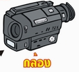

……………………………..………………………
……………………………..…………………………………………………………………
……………………………..…………………………………………………………………
………………………………..………………………………………………………………
………………………………………………………………………………………………
………………………………………………………………………………………………………………………………………………………………………………………………
………………………………………………………………………………………………

ใบงาน ชุดที่ 9

ตัวชี้วัด ง 3.1 ป.6 / 3 เก็บรักษาข้อมูลที่เป็นประโยชน์ในรูปแบบต่างๆ
ชื่อ……………………………………………………….ชั้น………………………………
วันที่……………………………………………….…….กลุ่ม…………………………….
คำชี้แจง อุปกรณ์นี้สามารถนำข้อมูลมาจัดทำเป็นสื่อมัลติเดียที่เกี่ยวข้องกับการนำเสนอด้วยคอมพิวเตอร์ ได้อย่างไรบ้าง ให้นักเรียนค้นคว้าข้อมูลแล้วอธิบาย

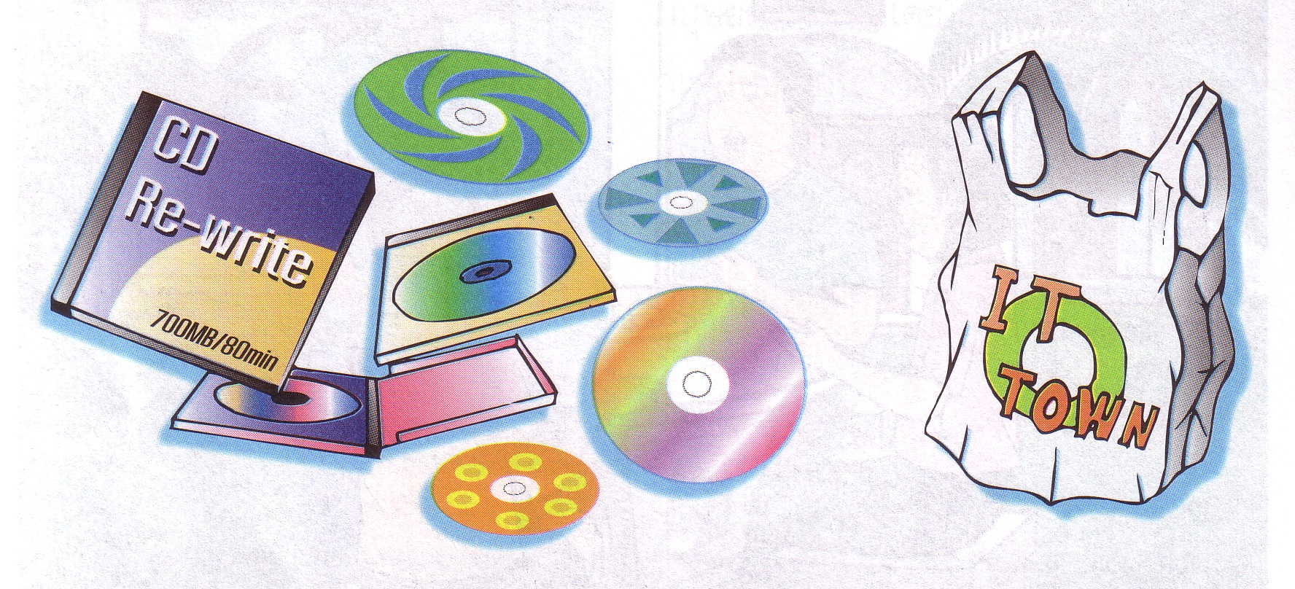

……………………………..………………………
……………………………..…………………………………………………………………
……………………………..…………………………………………………………………
………………………………..………………………………………………………………
………………………………………………………………………………………………
………………………………………………………………………………………………………………………………………………………………………………………………
………………………………………………………………………………………………
………………………………………………………………………………………………………………………………………………………………………………………………
ใบงาน ชุดที่ 10

ตัวชี้วัด ง 3.1 ป.6 / 3 เก็บรักษาข้อมูลที่เป็นประโยชน์ในรูปแบบต่างๆ
ชื่อ……………………………………………………….ชั้น………………………………
วันที่……………………………………………….…….กลุ่ม…………………………….
คำชี้แจง ให้นักเรียนเขียนเครื่องหมาย üหน้าข้อความที่ถูกและเครื่องหมาย û
หน้าข้อความที่ผิด

........................ 1. หลักการทำงานของกล้องดิจิตัลมีความคล้ายคลึงกับกล้องที่ใช้ฟิล์ม
........................ 2. แบตเตอรี่ในกล้องดิจิตัลไม่สามารถนำกลับมาใช้โดยการชาร์ทได้อีก
........................ 3. ตัวรับแสงในกล้องดิจิตัลเรียกว่า CCD (Charge – Couply Device)
........................ 4. กล้องดิจิตัลมีความสิ้นเปลืองพลังงานไฟฟ้าน้อยกว่ากล้องฟิล์ม
........................ 5. กล้องดิจิตัลแสดงผลออกมาทางช่องมองภาพแบบ LCD
........................ 6. กล้องดิจิตัลโดยทั่วไปจะไม่มีระบบซูมภาพ
........................ 7. Optical Zoom เป็นการซูมด้วยเลนส์ของกล้อง จะได้ภาพที่คมชัด
........................ 8. กล้องประเภท Web Cam เป็นกล้องรุ่นเก่า ซึ่งมีความละเอียดต่ำ
........................ 9. กล้องที่มีความละเอียดสูง ภาพถ่ายจะไม่คมชัด
........................ 10. หน่วยวัดความละเอียดของภาพคือ พิเซล

หน่วยการเรียนรู้ที่ 3
การใช้โปรกแรม Microsoft Word

ใบงาน ชุดที่ 1

ตัวชี้วัด ง 3.1 ป.6 / 3 เก็บรักษาข้อมูลที่เป็นประโยชน์ในรูปแบบต่างๆ
คำชี้แจง ให้นักเรียนบอกความหมายของคำต่อไปนี้
1. หมายเลขหน้า ( Page Numbers ) ใช้สำหรับ........................................................
..................................................................................................................................................
2. วันที่และเวลา ( Date and Time ) ใช้สำหรับ........................................................
..................................................................................................................................................
3. ข้อความอัตโนมัติ ( Auto Text ) ใช้สำหรับ..........................................................
..................................................................................................................................................
4. เขตข้อมูล ( Field ) ใช้สำหรับ..................................................................................
..................................................................................................................................................
5. สัญลักษณ์ ( Symbol ) ใช้สำหรับ.............................................................................
..................................................................................................................................................
6. ข้อคิดเห็น ( Comment ) ใช้สำหรับ.......................................................................
..................................................................................................................................................
7. เชิงอรรถ ( Footnote ) ใช้สำหรับ.............................................................................
..................................................................................................................................................
8. คำอธิบายเฉพาะ ( Caption ) ใช้สำหรับ.................................................................. ..................................................................................................................................................
9. อ้างอิงโยง ( Cross – reference ) ใช้สำหรับ.............................................................
..................................................................................................................................................
10. กล่องข้อความ ( Text Box ) ใช้สำหรับ.................................................................
..................................................................................................................................................

ใบงาน ชุดที่ 2

ตัวชี้วัด ง 3.1 ป.6 / 5 ใช้คอมพิวเตอร์ช่วยสร้างชิ้นงานจากจินตนาการหรืองานที่ทำ
ในชีวิตประจำวันอย่างมีจิตสำนึก และความรับผิดชอบ
คำชี้แจง ให้นักเรียนศึกษาค้นคว้าเกี่ยวกับการแทรกตัวแบ่ง แล้วเขียนอธิบายมาให้เข้าใจ
การแทรกตัวแบ่ง

……………………………………………………………………………………………………………………………………………………………………………………………………
……………………………………………………………………………………………………………………………………………………………………………………………………
……………………………………………………………………………………………………………………………………………………………………………………………………
……………………………………………………………………………………………………………………………………………………………………………………………………
……………………………………………………………………………………………………………………………………………………………………………………………………
……………………………………………………………………………………………………………………………………………………………………………………………………
…………………………………………………………………………………………………
……………………………………………………………………………………………………………………………………………………………………………………………………
……………………………………………………………………………………………………………………………………………………………………………………………………
…………………………………………………………………………………………………
……………………………………………………………………………………………………………………………………………………………………………………………………

ใบงาน ชุดที่ 3

ตัวชี้วัด ง 3.1 ป.6 / 5 ใช้คอมพิวเตอร์ช่วยสร้างชิ้นงานจากจินตนาการหรืองานที่ทำ
ในชีวิตประจำวันอย่างมีจิตสำนึก และความรับผิดชอบ
คำชี้แจง ให้นักเรียนศึกษาค้นคว้าเกี่ยวกับการแทรกหมายเลขหน้า แล้วเขียนอธิบาย
มาให้เข้าใจ
การแทรกหมายเลขหน้า

……………………………………………………………………………………………………………………………………………………………………………………………………
……………………………………………………………………………………………………………………………………………………………………………………………………
……………………………………………………………………………………………………………………………………………………………………………………………………
……………………………………………………………………………………………………………………………………………………………………………………………………
……………………………………………………………………………………………………………………………………………………………………………………………………
……………………………………………………………………………………………………………………………………………………………………………………………………
…………………………………………………………………………………………………
……………………………………………………………………………………………………………………………………………………………………………………………………
……………………………………………………………………………………………………………………………………………………………………………………………………
…………………………………………………………………………………………………
……………………………………………………………………………………………………………………………………………………………………………………………………

ใบงาน ชุดที่ 4

ตัวชี้วัด ง 3.1 ป.6 / 5 ใช้คอมพิวเตอร์ช่วยสร้างชิ้นงานจากจินตนาการหรืองานที่ทำ
ในชีวิตประจำวันอย่างมีจิตสำนึก และความรับผิดชอบ
คำชี้แจง ให้นักเรียนศึกษาค้นคว้าเกี่ยวกับการแทรกวันที่และเวลา แล้วเขียนอธิบาย
การแทรกวันที่และเวลา

……………………………………………………………………………………………………………………………………………………………………………………………………
……………………………………………………………………………………………………………………………………………………………………………………………………
……………………………………………………………………………………………………………………………………………………………………………………………………
……………………………………………………………………………………………………………………………………………………………………………………………………
……………………………………………………………………………………………………………………………………………………………………………………………………
……………………………………………………………………………………………………………………………………………………………………………………………………
…………………………………………………………………………………………………
……………………………………………………………………………………………………………………………………………………………………………………………………
……………………………………………………………………………………………………………………………………………………………………………………………………
…………………………………………………………………………………………………
……………………………………………………………………………………………………………………………………………………………………………………………………

ใบงาน ชุดที่ 5

ตัวชี้วัด ง 3.1 ป.6 / 5 ใช้คอมพิวเตอร์ช่วยสร้างชิ้นงานจากจินตนาการหรืองานที่ทำ
ในชีวิตประจำวันอย่างมีจิตสำนึก และความรับผิดชอบ
คำชี้แจง ให้นักเรียนบอกความหมายของสัญลักษณ์ต่อไปนี้

1. 2. 3. 4. 5.

6. 7. 8. 9. 10.
11. 12. 13. 14. 15.
16. 17. 18. 19. 20.

ภาพที่ 1 คือ ........................................ ภาพที่ 2 .....................................
ภาพที่ 3 คือ ........................................ ภาพที่ 4 .....................................
ภาพที่ 5 คือ ........................................ ภาพที่ 6 .....................................
ภาพที่ 7 คือ ........................................ ภาพที่ 8 .....................................
ภาพที่ 9 คือ ........................................ ภาพที่ 10 .....................................
ภาพที่ 11 คือ ........................................ ภาพที่ 12 .....................................
ภาพที่ 13 คือ ........................................ ภาพที่ 14 .....................................
ภาพที่ 15 คือ ........................................ ภาพที่ 16 .....................................
ภาพที่ 17 คือ ........................................ ภาพที่ 18 .....................................
ภาพที่ 19 คือ ........................................ ภาพที่ 20 .....................................

ใบงาน ชุดที่ 6

ตัวชี้วัด ง 3.1 ป.6 / 5 ใช้คอมพิวเตอร์ช่วยสร้างชิ้นงานจากจินตนาการหรืองานที่ทำ
ในชีวิตประจำวันอย่างมีจิตสำนึก และความรับผิดชอบ
คำชี้แจง ให้นักเรียนเขียนอธิบายขั้นตอนการแทรกสัญลักษณ์และเชิงอรรถ
ตามหลักการที่เรียนมา
1. การแทรกสัญลักษณ์
....................................................................................................................................
....................................................................................................................................
....................................................................................................................................
....................................................................................................................................
......................................................................................................................................
.....................................................................................................................................
2. การเชิงอรรถ
....................................................................................................................................
....................................................................................................................................
....................................................................................................................................
....................................................................................................................................
....................................................................................................................................
....................................................................................................................................
....................................................................................................................................

ใบงาน ชุดที่ 7

ตัวชี้วัด ง 3.1 ป.6 / 5 ใช้คอมพิวเตอร์ช่วยสร้างชิ้นงานจากจินตนาการหรืองานที่ทำ
ในชีวิตประจำวันอย่างมีจิตสำนึก และความรับผิดชอบ
คำชี้แจง ให้นักเรียนบอกชื่อและลักษณะการใช้งานของสัญลักษณ์เครื่องมือ
เกี่ยวกับการแทรกตารางที่กำหนดให้ต่อไปนี้

1. 2. 3. 4. 5.
6. 7. 8. 9. 10.

- .................................................................................................................
- .................................................................................................................
- .................................................................................................................
- .................................................................................................................
- .................................................................................................................
- .................................................................................................................
- .................................................................................................................
- .................................................................................................................
- .................................................................................................................
- .................................................................................................................

ชื่อ.................................................................เลขที่ ..................... ชั้น...............
ใบงาน ชุดที่ 8

ตัวชี้วัด ง 3.1 ป.6 / 5 ใช้คอมพิวเตอร์ช่วยสร้างชิ้นงานจากจินตนาการหรืองานที่ทำ
ในชีวิตประจำวันอย่างมีจิตสำนึก และความรับผิดชอบ
คำชี้แจง ให้นักเรียนสร้างเอกสารตามตัวอย่างข้างล่างนี้ เสร็จแล้วพิมพ์ออกมาและตัด
ติดลงในกรอบ
แบบบันทึกผลการประเมินการเรียนรู้ กลุ่มสาระการเรียนรู้การงาน ฯ ชั้นประถมศึกษาปีที่ 6
เลขที่ | ชื่อ – สกุล | ด้านคุณลักษณะอันพึงประสงค์ |  |  |  |  | รวมคะแนนด้านคุณลักษณะ ฯ | ด้านผลงาน |  | รวม | ผ่าน / ไม่ผ่าน
เลขที่ | ชื่อ – สกุล | มีความรับผิดชอบ | ให้ความร่วมมือและช่วยผู้อื่นได้ | ทำงานร่วมกับผู้อื่นได้ | มีความสนใจใฝ่เรียนรู้ | มีความขยันประยัดและอดทน | รวมคะแนนด้านคุณลักษณะ ฯ | การทำแบบฝึกเสริมทักษะ ชุดที่ 1 | การทำแบบฝึกเสริมทักษะ ชุดที่ 2 | รวม | ผ่าน / ไม่ผ่าน
เลขที่ | ชื่อ – สกุล | 2 | 2 | 2 | 2 | 2 | 10 | 10 | 10 | 30
1
2
3
4
5
6
7
8
ความหมายระดับคุณภาพ 2 หมายถึง ดี เกณฑ์ระดับคะแนน 25 – 30 = 2
1 หมายถึง พอใช้ 18 – 24 = 1
0 หมายถึง ปรับปรุง 0 - 17 = 0
เกณฑ์การผ่าน ได้คะแนน 1 ขึ้นไป
ลงชื่อ...........................................ผู้ประเมิน
( .............................................. )

ใบงาน ชุดที่ 9

ตัวชี้วัด ง 3.1 ป.6 / 5 ใช้คอมพิวเตอร์ช่วยสร้างชิ้นงานจากจินตนาการหรืองานที่ทำ
ในชีวิตประจำวันอย่างมีจิตสำนึก และความรับผิดชอบ
คำชี้แจง ให้นักเรียนสร้างเอกสารโดยเลือกแทรกสัญลักษณ์ตามภาพข้างล่างนี้ให้สอดคล้อง
กับข้อมูล 10 สัญลักษณ์ โดยออกแบบข้อมูลเองแล้วตัดติดลงในกรอบนี้
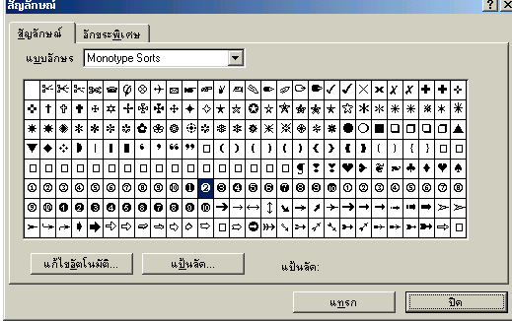

ชื่อ.................................................................เลขที่ ..................... ชั้น...............
ใบงาน ชุดที่ 10

ตัวชี้วัด ง 3.1 ป.6 / 5 ใช้คอมพิวเตอร์ช่วยสร้างชิ้นงานจากจินตนาการหรืองานที่ทำ
ในชีวิตประจำวันอย่างมีจิตสำนึก และความรับผิดชอบ
คำชี้แจง ให้นักเรียนศึกษาค้นคว้าเกี่ยวกับวิธีการแทรกตาราง แล้วเขียนอธิบายมาให้เข้าใจ
การแทรกตาราง

……………………………………………………………………………………………………………………………………………………………………………………………………
……………………………………………………………………………………………………………………………………………………………………………………………………
……………………………………………………………………………………………………………………………………………………………………………………………………
……………………………………………………………………………………………………………………………………………………………………………………………………
……………………………………………………………………………………………………………………………………………………………………………………………………
……………………………………………………………………………………………………………………………………………………………………………………………………
…………………………………………………………………………………………………
……………………………………………………………………………………………………………………………………………………………………………………………………
……………………………………………………………………………………………………………………………………………………………………………………………………
…………………………………………………………………………………………………
……………………………………………………………………………………………………………………………………………………………………………………………………

หน่วยการเรียนรู้ที่ 4
การแทรกภาพ ใน Microsoft Word

ใบงาน ชุดที่ 1

ตัวชี้วัด ง 3.1 ป.6 / 5 ใช้คอมพิวเตอร์ช่วยสร้างชิ้นงานจากจินตนาการหรืองานที่ทำ
ในชีวิตประจำวันอย่างมีจิตสำนึก และความรับผิดชอบ
คำชี้แจง ให้บอกว่าคำต่อไปนี้ใช้สำหรับทำอะไร

Edit Categories = .......................................................................................
.......................................................................................
.......................................................................................
Clip Properties = .......................................................................................
.......................................................................................
.......................................................................................
Import Clip = .......................................................................................
.......................................................................................
.......................................................................................
Find = .......................................................................................
.......................................................................................
.......................................................................................
Magnify = .......................................................................................
.......................................................................................
Insert = .......................................................................................
.......................................................................................
.......................................................................................
Play = .......................................................................................
.......................................................................................
......................................................................................
ใบงาน ชุดที่ 2

ตัวชี้วัด ง 3.1 ป.6 / 5 ใช้คอมพิวเตอร์ช่วยสร้างชิ้นงานจากจินตนาการหรืองานที่ทำ
ในชีวิตประจำวันอย่างมีจิตสำนึก และความรับผิดชอบ
ชื่อ……………………………………………………….ชั้น………………………………
วันที่……………………………………………….…….กลุ่ม…………………………….
คำชี้แจง ให้นักเรียนนำภาพขั้นตอนการแทรกรูปภาพจากภาพตัดมามาติดลงในกรอบข้างล่าง แล้วเขียนอธิบายขั้นตอน

ขั้นตอนการแทรกรูปภาพจากภาพตัดปะ
……………………………..…………………………………………………………………
……………………………..…………………………………………………………………
………………………………..………………………………………………………………
………………………………………………………………………………………………
………………………………………………………………………………………………………………………………………………………………………………………………
………………………………………………………………………………………………
ใบงาน ชุดที่ 3

ตัวชี้วัด ง 3.1 ป.6 / 5 ใช้คอมพิวเตอร์ช่วยสร้างชิ้นงานจากจินตนาการหรืองานที่ทำ
ในชีวิตประจำวันอย่างมีจิตสำนึก และความรับผิดชอบ
คำชี้แจง ให้นักเรียนแต่ละกลุ่มช่วยกันบอกความหมายของสัญลักษณ์
ในแถบเครื่องมือต่อไปนี้
1. 2. 3. 4 5 6 7
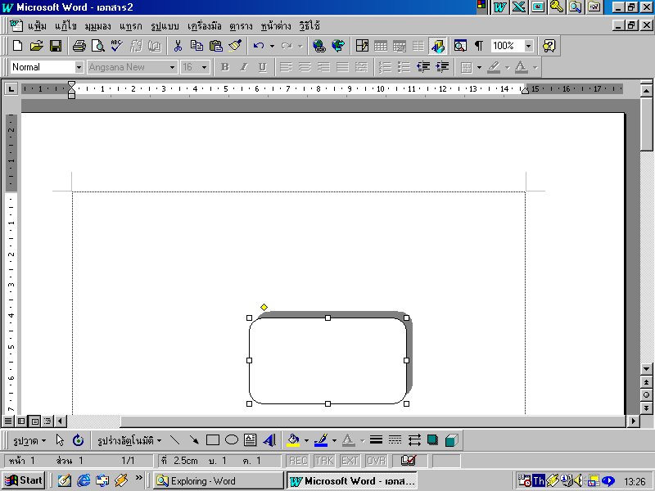

8 9 10 11 12 13 14 15

คำตอบ
หมายเลข 1 ........................................ หมายเลข 2. ......................................
หมายเลข 3 ........................................ หมายเลข 4. ......................................
หมายเลข 5 ........................................ หมายเลข 6. ......................................
หมายเลข 7 ........................................ หมายเลข 8. ......................................
หมายเลข 9 ........................................ หมายเลข 10. ......................................
หมายเลข 11 ........................................ หมายเลข 12. ......................................
หมายเลข 13 ........................................ หมายเลข 14. ......................................
หมายเลข 15 ........................................

ใบงาน ชุดที่ 4

ตัวชี้วัด ง 3.1 ป.6 / 5 ใช้คอมพิวเตอร์ช่วยสร้างชิ้นงานจากจินตนาการหรืองานที่ทำ
ในชีวิตประจำวันอย่างมีจิตสำนึก และความรับผิดชอบ
คำชี้แจง ให้นักเรียนนำภาพที่ตนเองวาดและจัดรูปแบบพร้อมทั้งพิมพ์ออกมาแล้วติดลงใน
กรอบข้างล่างนี้



ใบงาน ชุดที่ 5

ตัวชี้วัด ง 3.1 ป.6 / 5 ใช้คอมพิวเตอร์ช่วยสร้างชิ้นงานจากจินตนาการหรืองานที่ทำ
ในชีวิตประจำวันอย่างมีจิตสำนึก และความรับผิดชอบ
คำชี้แจง ให้นักเรียนแต่ละกลุ่มช่วยกันเขียนอธิบายขั้นตอนการแทรกเส้นโค้ง
เส้นอิสระ และการเขียนสร้างภาพตามหลักการที่เรียนมา
1. การแทรกเส้นโค้งและเส้นรูปแบบอิสระ
....................................................................................................................................
....................................................................................................................................
....................................................................................................................................
....................................................................................................................................
......................................................................................................................................
.....................................................................................................................................
2. การแทรกรูปการเขียน
....................................................................................................................................
....................................................................................................................................
....................................................................................................................................
....................................................................................................................................
....................................................................................................................................
....................................................................................................................................
....................................................................................................................................

ชื่อ.................................................................เลขที่ ..................... ชั้น...............

ใบงาน ชุดที่ 6

ตัวชี้วัด ง 3.1 ป.6 / 5 ใช้คอมพิวเตอร์ช่วยสร้างชิ้นงานจากจินตนาการหรืองานที่ทำ
ในชีวิตประจำวันอย่างมีจิตสำนึก และความรับผิดชอบ
คำชี้แจง ให้นักเรียนนำภาพที่ฝึกวาดและพิมพ์ออกมาตัดติดลงในกรอบข้างล่าง
จัดรูปแบบให้สวยงาม

ใบงาน ชุดที่ 7

ตัวชี้วัด ง 3.1 ป.6 / 5 ใช้คอมพิวเตอร์ช่วยสร้างชิ้นงานจากจินตนาการหรืองานที่ทำ
ในชีวิตประจำวันอย่างมีจิตสำนึก และความรับผิดชอบ
คำชี้แจง ให้นักเรียนเขียนอธิบายขั้นตอนการตัดภาพ
ขั้นตอนการตัดภาพ

……………………………………………………………………………………………………………………………………………………………………………………………………
……………………………………………………………………………………………………………………………………………………………………………………………………
……………………………………………………………………………………………………………………………………………………………………………………………………
……………………………………………………………………………………………………………………………………………………………………………………………………
……………………………………………………………………………………………………………………………………………………………………………………………………
……………………………………………………………………………………………………………………………………………………………………………………………………
…………………………………………………………………………………………………
……………………………………………………………………………………………………………………………………………………………………………………………………
……………………………………………………………………………………………………………………………………………………………………………………………………
…………………………………………………………………………………………………
……………………………………………………………………………………………………………………………………………………………………………………………………

ใบงาน ชุดที่ 8

ตัวชี้วัด ง 3.1 ป.6 / 5 ใช้คอมพิวเตอร์ช่วยสร้างชิ้นงานจากจินตนาการหรืองานที่ทำ
ในชีวิตประจำวันอย่างมีจิตสำนึก และความรับผิดชอบ
คำชี้แจง ให้นักเรียนเขียนอธิบายขั้นตอนการคัดลอกรูปภาพจากแผ่นซีดีรอม
ขั้นตอนการคัดลอกรูปภาพจากแผ่นซีดีรอม

……………………………………………………………………………………………………………………………………………………………………………………………………
……………………………………………………………………………………………………………………………………………………………………………………………………
……………………………………………………………………………………………………………………………………………………………………………………………………
……………………………………………………………………………………………………………………………………………………………………………………………………
……………………………………………………………………………………………………………………………………………………………………………………………………
……………………………………………………………………………………………………………………………………………………………………………………………………
…………………………………………………………………………………………………
……………………………………………………………………………………………………………………………………………………………………………………………………
……………………………………………………………………………………………………………………………………………………………………………………………………
…………………………………………………………………………………………………
……………………………………………………………………………………………………………………………………………………………………………………………………

ใบงาน ชุดที่ 9

ตัวชี้วัด ง 3.1 ป.6 / 5 ใช้คอมพิวเตอร์ช่วยสร้างชิ้นงานจากจินตนาการหรืองานที่ทำ
ในชีวิตประจำวันอย่างมีจิตสำนึก และความรับผิดชอบ
คำชี้แจง ให้นักเรียนเขียนอธิบายขั้นตอนการคัดลอกรูปภาพจากอินเตอร์เน็ต
ขั้นตอนการคัดลอกรูปภาพจากอินเตอร์เน็ต

……………………………………………………………………………………………………………………………………………………………………………………………………
……………………………………………………………………………………………………………………………………………………………………………………………………
……………………………………………………………………………………………………………………………………………………………………………………………………
……………………………………………………………………………………………………………………………………………………………………………………………………
……………………………………………………………………………………………………………………………………………………………………………………………………
……………………………………………………………………………………………………………………………………………………………………………………………………
…………………………………………………………………………………………………
……………………………………………………………………………………………………………………………………………………………………………………………………
……………………………………………………………………………………………………………………………………………………………………………………………………
…………………………………………………………………………………………………
……………………………………………………………………………………………………………………………………………………………………………………………………

ใบงาน ชุดที่ 10

ตัวชี้วัด ง 3.1 ป.6 / 5 ใช้คอมพิวเตอร์ช่วยสร้างชิ้นงานจากจินตนาการหรืองานที่ทำ
ในชีวิตประจำวันอย่างมีจิตสำนึก และความรับผิดชอบ
คำชี้แจง ให้นักเรียนตัดพิมพ์ข้อมูลที่เป็นตัวเลขเศษส่วน คนละ 10 บรรทัด
พร้อมทั้งข้อมูลที่เป็นตัวยก ตัวห้อย
ตัวอย่างการสร้างเศษส่วน ตัวยก ตัวห้อย

หน่วยการเรียนรู้ที่ 5
สร้างชิ้นงานด้วย Microsoft Word

ใบงาน ชุดที่ 1

ตัวชี้วัด ง 3.1 ป.6 / 5 ใช้คอมพิวเตอร์ช่วยสร้างชิ้นงานจากจินตนาการหรืองานที่ทำ
ในชีวิตประจำวันอย่างมีจิตสำนึก และความรับผิดชอบ
คำชี้แจง ให้นักเรียนออกแบบสร้างนามบัตร โดยใช้โปรแกรม Microsoft Word แล้วตอดลงในกรอบข้างล่านี้

ใบงาน ชุดที่ 2

ตัวชี้วัด ง 3.1 ป.6 / 5 ใช้คอมพิวเตอร์ช่วยสร้างชิ้นงานจากจินตนาการหรืองานที่ทำ
ในชีวิตประจำวันอย่างมีจิตสำนึก และความรับผิดชอบ

คำชี้แจง ให้นักเรียนออกแบบสร้างบัตรอวยพร โดยใช้โปรแกรม Microsoft Word แล้วตอดลงในกรอบข้างล่านี้

ใบงาน ชุดที่ 3

ตัวชี้วัด ง 3.1 ป.6 / 5 ใช้คอมพิวเตอร์ช่วยสร้างชิ้นงานจากจินตนาการหรืองานที่ทำ
ในชีวิตประจำวันอย่างมีจิตสำนึก และความรับผิดชอบ
คำชี้แจง ให้นักเรียนแต่ละกลุ่มช่วยกันบอกหลักการและขั้นตอนการสร้างแผ่นพับต่อไปนี้
หลักการและขั้นตอนการสร้างแผ่นพับ

……………………………………………………………………………………………………………………………………………………………………………………………………
……………………………………………………………………………………………………………………………………………………………………………………………………
……………………………………………………………………………………………………………………………………………………………………………………………………
……………………………………………………………………………………………………………………………………………………………………………………………………
……………………………………………………………………………………………………………………………………………………………………………………………………
……………………………………………………………………………………………………………………………………………………………………………………………………
…………………………………………………………………………………………………
……………………………………………………………………………………………………………………………………………………………………………………………………
……………………………………………………………………………………………………………………………………………………………………………………………………
…………………………………………………………………………………………………
……………………………………………………………………………………………………………………………………………………………………………………………………



ใบงาน ชุดที่ 4

ตัวชี้วัด ง 3.1 ป.6 / 5 ใช้คอมพิวเตอร์ช่วยสร้างชิ้นงานจากจินตนาการหรืองานที่ทำ
ในชีวิตประจำวันอย่างมีจิตสำนึก และความรับผิดชอบ
คำชี้แจง ให้นักเรียนออกแบบสร้างแผ่นพับจากพร้อมทั้งพิมพ์ โดยใช้โปรแกรม ออกมาแล้งติดลงในกรอบข้างล่านี้

ใบงาน ชุดที่ 5

ตัวชี้วัด ง 3.1 ป.6 / 5 ใช้คอมพิวเตอร์ช่วยสร้างชิ้นงานจากจินตนาการหรืองานที่ทำ
ในชีวิตประจำวันอย่างมีจิตสำนึก และความรับผิดชอบ
คำชี้แจง ให้นักเรียนตอบคำถามต่อไปนี้
1. โครงงาน คือ.........................................................................................................................
...................................................................................................................................................
2. กระบวนการทางวิทยาศาสตร์ที่ใช้ในการเขียนโครงงาน มีดังนี้
1)....................................................................................................................................
2)....................................................................................................................................
3)....................................................................................................................................
4)....................................................................................................................................
3. โครงงานแบ่งเป็น 4 ประเภท ดังนี้
1)....................................................................................................................................
2)....................................................................................................................................
3)....................................................................................................................................
4)....................................................................................................................................
4. ให้นักเรียนบอกประโยชน์ของการเขียนโครงงานมา 3 ข้อ
1)....................................................................................................................................
2)....................................................................................................................................
3)....................................................................................................................................
5. รูปแบบของโครงงาน การทำโครงงานอาจมีรูปแบบดังนี้
1)…………………………………………. 2)……………………………………..
3)…………………………………………. 4)……………………………………..
5)…………………………………………. 6)……………………………………..
7)…………………………………………. 8)……………………………………..
ใบงาน ชุดที่ 6

ตัวชี้วัด ง 3.1 ป.6 / 5 ใช้คอมพิวเตอร์ช่วยสร้างชิ้นงานจากจินตนาการหรืองานที่ทำ
ในชีวิตประจำวันอย่างมีจิตสำนึก และความรับผิดชอบ
คำชี้แจง ให้นักเรียนบอกความหมายของคำที่เกี่ยวข้องการใช้งาน Word 2007

- Effects : …………………………………………
- Strikethrough …………………………………………
- Double Strikethrough …………………………………………
- Superscript …………………………………………
- Subscript …………………………………………
- Shadow …………………………………………
- Outline …………………………………………
- Emboss …………………………………………
- Engrave …………………………………………
- Small caps …………………………………………
- All caps …………………………………………
- Hidden …………………………………………
- Preview : …………………………………………



ใบงาน ชุดที่ 7

ตัวชี้วัด ง 3.1 ป.6 / 5 ใช้คอมพิวเตอร์ช่วยสร้างชิ้นงานจากจินตนาการหรืองานที่ทำ
ในชีวิตประจำวันอย่างมีจิตสำนึก และความรับผิดชอบ
คำชี้แจง ให้นักเรียนบอกความหมายของสัญลักษณ์ต่อไปนี้

1. 2. 3. 4. 5.

6. 7. 8. 9. 10.

11. 12. 13. 14. 15.

16. 17. 18. 19. 20.

ใบงาน ชุดที่ 8

ตัวชี้วัด ง 3.1 ป.6 / 5 ใช้คอมพิวเตอร์ช่วยสร้างชิ้นงานจากจินตนาการหรืองานที่ทำ
ในชีวิตประจำวันอย่างมีจิตสำนึก และความรับผิดชอบ
คำชี้แจง ให้นักเรียนบอกว่าลูกศรที่ชี้ตามหมายเลขนี้คืออะไร
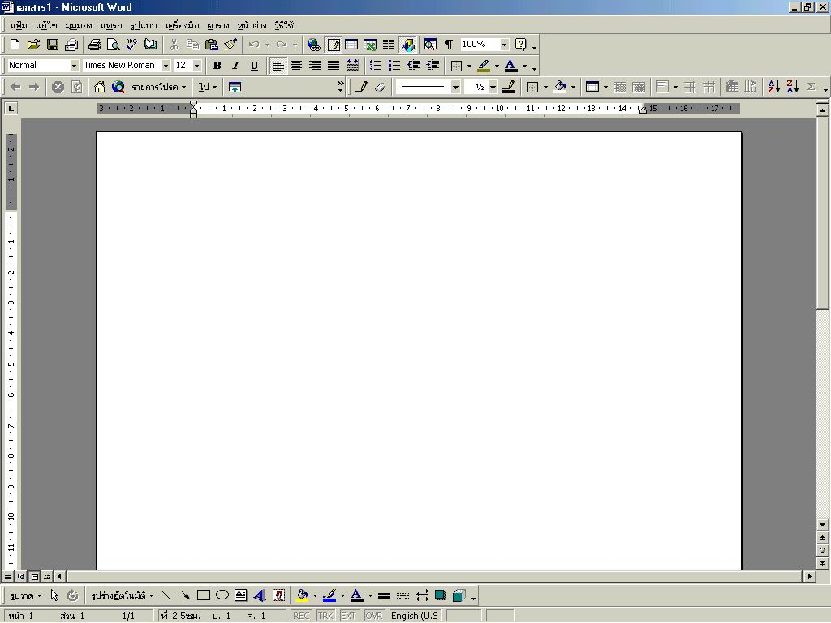
1
2
4
3
6
5
7
8
9
10

ใบงาน ชุดที่ 9

ตัวชี้วัด ง 3.1 ป.6 / 5 ใช้คอมพิวเตอร์ช่วยสร้างชิ้นงานจากจินตนาการหรืองานที่ทำ
ในชีวิตประจำวันอย่างมีจิตสำนึก และความรับผิดชอบ
คำชี้แจง ให้บอกรายละเอียดคำสั่งของแถบเมนูแต่ละอย่าง

1. เมนูแฟ้ม ………………………………………………………………………………....
………………………………………………………………………………………………..
2. เมนูแก้ไข ………………………………………………………………………………....
………………………………………………………………………………………………..
3. เมนูมุมมอง ………………………………………………………………………………..
………………………………………………………………………………………………..
4. เมนูแทรก ………………………………………………………………………………..
………………………………………………………………………………………………..
5. เมนูรูปแบบ ………………………………………………………………………………..
………………………………………………………………………………………………..
6. เมนูเครื่องมือ ……………………………………………………………………..………
………………………………………………………………………………………………..
7. เมนูตาราง …………………………………………………………………………………
………………………………………………………………………………………………..
8. เมนูเครื่องมือ ……………………………………………………………………………..
………………………………………………………………………………………………..
9. เมนูวิธีใช้ …………………………………………………………………………………
………………………………………………………………………………………………..

ใบงาน ชุดที่ 10

ตัวชี้วัด ง 3.1 ป.6 / 5 ใช้คอมพิวเตอร์ช่วยสร้างชิ้นงานจากจินตนาการหรืองานที่ทำ
ในชีวิตประจำวันอย่างมีจิตสำนึก และความรับผิดชอบ
คำชี้แจง ให้นักเรียนสร้างเอกสาร โดยพิมพ์ข้อความและนำภาพมาใส่ลงพร้อมทั้งภาพ
ให้สวยงามเสร็จแล้วตัดติดลงในกรอบข้างล่างนี้

ชื่อ.................................................................เลขที่ ..................... ชั้น...............

หน่วยการเรียนรู้ที่ 6
การใช้ Microsoft Excel

ใบงาน ชุดที่ 1

ตัวชี้วัด ง 3.1 ป.6 / 5 ใช้คอมพิวเตอร์ช่วยสร้างชิ้นงานจากจินตนาการหรืองานที่ทำ
ในชีวิตประจำวันอย่างมีจิตสำนึก และความรับผิดชอบ
คำชี้แจง ให้นักเรียนเติมข้อมูลเมนูคำสั่งโปรแกรมในกรอบสี่เหลี่ยมให้ถูกต้อง

หน้าต่างเอกสารเปล่า

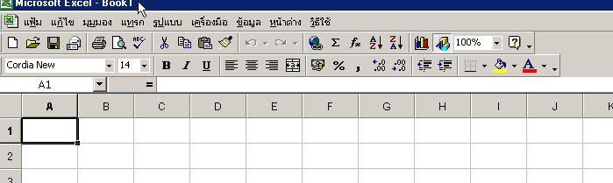
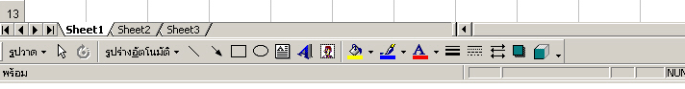

การเปิดหน้าต่างงาน Excel
การเปิดหน้าต่างโปรแกรมที่ใช้พิมพ์งาน Microsoft Excel เริ่มโดยคลิกที่ปุ่ม
ดังนี้

ใบงาน ชุดที่ 2

ตัวชี้วัด ง 3.1 ป.6 / 5 ใช้คอมพิวเตอร์ช่วยสร้างชิ้นงานจากจินตนาการหรืองานที่ทำ
ในชีวิตประจำวันอย่างมีจิตสำนึก และความรับผิดชอบ
คำชี้แจง ให้นักเรียนบอกขั้นตอนการปฏิบัติในการสร้างเอกสารเปล่าในโปรแกรม
Microsoft Excel
การสร้างเอกสารเปล่าในโปรแกรม Microsoft Excel

……………………………………………………………………………………………………………………………………………………………………………………………………
……………………………………………………………………………………………………………………………………………………………………………………………………
……………………………………………………………………………………………………………………………………………………………………………………………………
……………………………………………………………………………………………………………………………………………………………………………………………………
……………………………………………………………………………………………………………………………………………………………………………………………………
……………………………………………………………………………………………………………………………………………………………………………………………………
…………………………………………………………………………………………………
……………………………………………………………………………………………………………………………………………………………………………………………………
……………………………………………………………………………………………………………………………………………………………………………………………………
…………………………………………………………………………………………………
……………………………………………………………………………………………………………………………………………………………………………………………………

ใบงาน ชุดที่ 3

ตัวชี้วัด ง 3.1 ป.6 / 5 ใช้คอมพิวเตอร์ช่วยสร้างชิ้นงานจากจินตนาการหรืองานที่ทำ
ในชีวิตประจำวันอย่างมีจิตสำนึก และความรับผิดชอบ
คำชี้แจง ให้นักเรียนพิมพ์ข้อความและปฏิบัติตามตัวอย่างการพิมพ์ต่อไปนี้
จากนั้นพิมพ์ลงกระดาษตัดติดลงในกรอบข้างล่างนี้

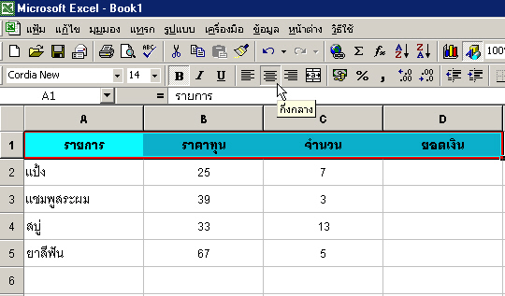

ใบงาน ชุดที่ 4

ตัวชี้วัด ง 3.1 ป.6 / 5 ใช้คอมพิวเตอร์ช่วยสร้างชิ้นงานจากจินตนาการหรืองานที่ทำ
ในชีวิตประจำวันอย่างมีจิตสำนึก และความรับผิดชอบ
คำชี้แจง ให้นักเรียนใช้สูตรหาค่าต่างๆจากตารางที่กำหนดให้ข้างล่างนี้

แบบประเมินก่อนเรียนและหลังเรียน ประกอบเอกสารประกอบการเรียน
ชุดที่ 3 การสร้างตาราง

เลขที่ – ชื่อ – สกุล |  | แบบทดสอบ  ก่อนเรียน | แบบทดสอบ  หลังเรียน | D | D² | สรุป
 |  | 20 | 20 | D | D² | ไม่ผ่าน
1 |  | 14 | 18
2 |  | 13 | 16
3 |  | 11 | 15
4 |  | 14 | 16
5 |  | 17 | 20
6 |  | 15 | 19
7 |  | 12 | 14
8 |  | 18 | 19
9 |  | 14 | 15
10 |  | 11 | 16
11 |  | 14 | 17
12 |  | 12 | 15
13 |  | 15 | 16
14 |  | 17 | 19
ΣΧ
$$\overline{X}$$
S.D.
%
ใบงาน ชุดที่ 5

ตัวชี้วัด ง 3.1 ป.6 / 5 ใช้คอมพิวเตอร์ช่วยสร้างชิ้นงานจากจินตนาการหรืองานที่ทำ
ในชีวิตประจำวันอย่างมีจิตสำนึก และความรับผิดชอบ
คำชี้แจง ให้นักเรียนสร้างและจัดรูปแบบตารางตามตัวอย่างข้างล่างนี้

ใบงาน ชุดที่ 6

ตัวชี้วัด ง 3.1 ป.6 / 5 ใช้คอมพิวเตอร์ช่วยสร้างชิ้นงานจากจินตนาการหรืองานที่ทำ
ในชีวิตประจำวันอย่างมีจิตสำนึก และความรับผิดชอบ
คำชี้แจง ให้นักเรียนนำข้อมูลคะแนนผลจากการทดสอบก่อนเรียนของนักเรียน
ทั้งหมดจากหน่วยที่ 1 – หน่วยที่ 5 พิมพ์ลงในตารางต่อไปนี้แล้วหา
ผลรวมและค่าเฉลี่ยของแต่ละหน่วยการเรียน

เลขที่ | หน่วยที่ 1 | หน่วยที่2 | หน่วยที่ 3 | หน่วยที่ 4 | หน่วยที่ 5
1
2
3
4
5
6
7
8
9
10
11
12
13
14
15
ผลรวม
ค่าเฉลี่ย

ใบงาน ชุดที่ 7

ตัวชี้วัด ง 3.1 ป.6 / 5 ใช้คอมพิวเตอร์ช่วยสร้างชิ้นงานจากจินตนาการหรืองานที่ทำ
ในชีวิตประจำวันอย่างมีจิตสำนึก และความรับผิดชอบ
คำชี้แจง ให้นักเรียนพิมพ์ข้อความและปฏิบัติตามตัวอย่างการพิมพ์ต่อไปนี้
จากนั้นพิมพ์ลงกระดาษตัดติดลงในกรอบข้างล่างนี้

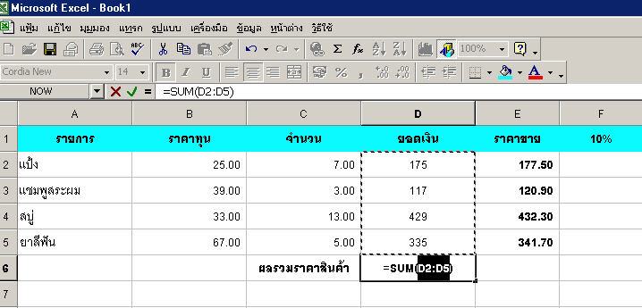
ผลรวมอัตโนมัติ

ใบงาน ชุดที่ 8

ตัวชี้วัด ง 3.1 ป.6 / 5 ใช้คอมพิวเตอร์ช่วยสร้างชิ้นงานจากจินตนาการหรืองานที่ทำ
ในชีวิตประจำวันอย่างมีจิตสำนึก และความรับผิดชอบ
คำชี้แจง ให้นักเรียนพิมพ์ข้อความและปฏิบัติตามตัวอย่างการพิมพ์ต่อไปนี้
จากนั้นพิมพ์ลงกระดาษตัดติดลงในกรอบข้างล่างนี้

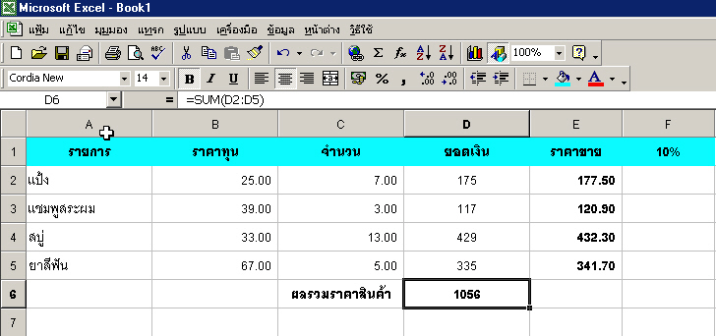

หน่วยการเรียนรู้ที่ 7
การสืบค้นข้อมูลในอินเตอร์เน็ต

ใบงาน ชุดที่ 1

ตัวชี้วัด ง 3.1 ป.6 / 2 ใช้คอมพิวเตอร์ในการค้นหาข้อมูล
คำชี้แจง ให้นักเรียนบอกชื่อเว็บไซต์ที่เป็นที่รู้จักกันดีของคนทั่วไป 8 ชื่อ
พร้อมบอกรายละเอียดของข้อมูลที่เผยแพร่เกี่ยวกับด้านใด
เว็บไซต์ที่เป็นที่รู้จักกันดีได้แก่

1. ............................................................................................................
ให้ข้อมูล ข่าวสารในด้าน.....................................................................
2. ............................................................................................................
ให้ข้อมูล ข่าวสารในด้าน.....................................................................
3. ............................................................................................................
ให้ข้อมูล ข่าวสารในด้าน.....................................................................
4. ............................................................................................................
ให้ข้อมูล ข่าวสารในด้าน.....................................................................
5. ............................................................................................................
ให้ข้อมูล ข่าวสารในด้าน.....................................................................
6. ............................................................................................................
ให้ข้อมูล ข่าวสารในด้าน.....................................................................
7. ............................................................................................................
ให้ข้อมูล ข่าวสารในด้าน.....................................................................
8. ............................................................................................................
ให้ข้อมูล ข่าวสารในด้าน.....................................................................

ชื่อ.................................................................เลขที่ ..................... ชั้น...............

ใบงาน ชุดที่ 2

ตัวชี้วัด ง 3.1 ป.6 / 2 ใช้คอมพิวเตอร์ในการค้นหาข้อมูล
คำชี้แจง ให้นักเรียนไปค้นคว้าเรื่องราวเกี่ยวกับวิวัฒนาการของอินเตอร์เน็ต แล้วมาจดบันทึกลงในกรอบข้างล่าง
วิวัฒนาการของอินเตอร์เน็ต

……………………………………………………………………………………………………………………………………………………………………………………………………
……………………………………………………………………………………………………………………………………………………………………………………………………
……………………………………………………………………………………………………………………………………………………………………………………………………
……………………………………………………………………………………………………………………………………………………………………………………………………
……………………………………………………………………………………………………………………………………………………………………………………………………
……………………………………………………………………………………………………………………………………………………………………………………………………
…………………………………………………………………………………………………
……………………………………………………………………………………………………………………………………………………………………………………………………
……………………………………………………………………………………………………………………………………………………………………………………………………
…………………………………………………………………………………………………
……………………………………………………………………………………………………………………………………………………………………………………………………

ใบงาน ชุดที่ 3

ตัวชี้วัด ง 3.1 ป.6 / 2 ใช้คอมพิวเตอร์ในการค้นหาข้อมูล
คำชี้แจง ให้นักเรียนเขียนรายงานผลการศึกษาค้นคว้าเรื่องที่นักเรียนสนใจจาก
เว็บไซต์ใดเว็บไซต์หนึ่งตามหัวข้อต่อไปนี้

- วันที่ ............... เดือน ....................................... พ.ศ. .................................
- หัวข้อที่สืบค้น .............................................................................................
- ที่อยู่เว็บไซต์ URL ......................................................................................
- เป็นของหน่วยงาน ......................................................................................
- ความหมายของสมุนไพรไทย .....................................................................
.....................................................................................................................
- สาระสำคัญ ...................................................................................................
.....................................................................................................................
.....................................................................................................................
.....................................................................................................................
.....................................................................................................................
.....................................................................................................................
7. ประโยชน์ที่ได้รับจากการสืบค้นในครั้งนี้ ....................................................
.....................................................................................................................
8. มีเว็บไซต์ที่สามารถสืบค้นเพิ่มเติมได้อีกคือ ................................................
.....................................................................................................................
.....................................................................................................................

ใบงาน ชุดที่ 4

ตัวชี้วัด ง 3.1 ป.6 / 2 ใช้คอมพิวเตอร์ในการค้นหาข้อมูล
คำชี้แจง ให้นักเรียนบอกขั้นตอนการสร้างตัวเชื่อมโยงกับอินเตอร์เน็ต (Dial Up) แล้วมาจดบันทึกลงในกรอบข้างล่าง
ขั้นตอนการสร้างตัวเชื่อมโยงกับอินเตอร์เน็ต (Dial Up)

……………………………………………………………………………………………………………………………………………………………………………………………………
……………………………………………………………………………………………………………………………………………………………………………………………………
……………………………………………………………………………………………………………………………………………………………………………………………………
……………………………………………………………………………………………………………………………………………………………………………………………………
……………………………………………………………………………………………………………………………………………………………………………………………………
……………………………………………………………………………………………………………………………………………………………………………………………………
…………………………………………………………………………………………………
……………………………………………………………………………………………………………………………………………………………………………………………………
……………………………………………………………………………………………………………………………………………………………………………………………………
…………………………………………………………………………………………………
……………………………………………………………………………………………………………………………………………………………………………………………………



ใบงาน ชุดที่ 5

ตัวชี้วัด ง 3.1 ป.6 / 2 ใช้คอมพิวเตอร์ในการค้นหาข้อมูล
คำชี้แจง ให้นักเรียนบอกขั้นตอนการเปิดใช้งานอินเตอร์เน็ต วิธีที่ 2 วินโดส์ XP

ขั้นตอนการเปิดใช้อินเตอร์เน็ต

...............................................................................................................
................................................................................................................
...............................................................................................................
................................................................................................................
...............................................................................................................
................................................................................................................
...............................................................................................................
................................................................................................................
...............................................................................................................
................................................................................................................
.................................................................................................................
................................................................................................................
................................................................................................................
...............................................................................................................
................................................................................................................
.................................................................................................................
................................................................................................................

ใบงาน ชุดที่ 6

ตัวชี้วัด ง 3.1 ป.6 / 2 ใช้คอมพิวเตอร์ในการค้นหาข้อมูล
คำชี้แจง ให้นักเรียนตอบคำถามที่เกี่ยวข้องกับอินเตอร์เน็ตดังนี้

- อุปกรณ์เชื่อมเครือข่ายอินเตอร์เน็ตที่สำคัญมีอะไรบ้าง
- ISP ไอเอสพี เกี่ยวข้องกับอินเตอร์เน็ตอย่างไร
- การต่ออินเตอร์เน็ตใช้วิธีการใดมากที่สุด
- การเข้าไปใช้อินเตอร์เน็ตในคอมพิวเตอร์รุ่น วินโดส์ XP จุดใดที่ต้องคลิกต่อจาก Start
- รุ่น วินโดส์ XP การใช้อินเตอร์เน็ตจุดใดที่ต้องคลิกต่อจากข้อ 4
- Manually คืออะไร
- ประเทศใดที่ใช้อินเตอร์เน็ตเป็นครั้งแรก
- หน่วยงานใดใช้อินเตอร์เน็ตเป็นครั้งแรกในประเทศไทย
- ทีซีพี / ไอพี (TCP / IP) คืออะไร
- วิธีการต่ออินเตอร์เน็ตผ่านโทรศัพท์ เรียกว่าอะไร
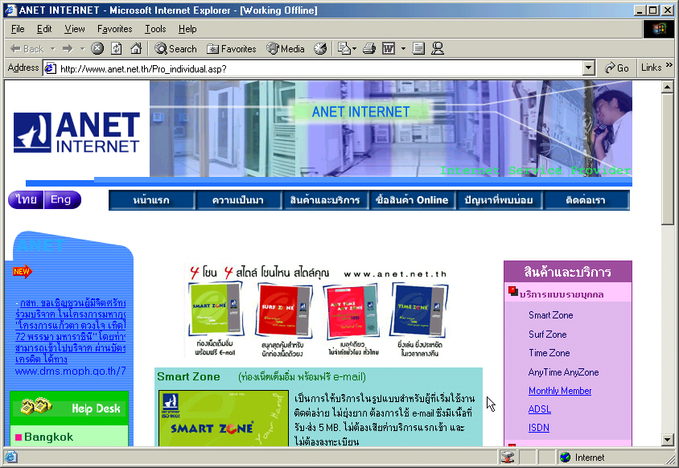

ใบงาน ชุดที่ 7

ตัวชี้วัด ง 3.1 ป.6 / 2 ใช้คอมพิวเตอร์ในการค้นหาข้อมูล
คำชี้แจง ให้นักเรียนบอกลูกศรที่ชี้ตามหมายเลขข้างล่างคืออะไร

หน้าต่างโปรแกรม

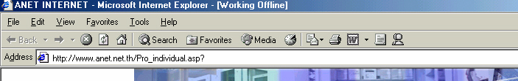
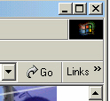

1
2
3
4
5

1. ..............................................................................................................
2. ..............................................................................................................
3. ....................................................... .......................................................
4. ....................................................... .......................................................
5. ...................................................... .......................................................

ใบงาน ชุดที่ 8

ตัวชี้วัด ง 3.1 ป.6 / 2 ใช้คอมพิวเตอร์ในการค้นหาข้อมูล
คำชี้แจง ให้นักเรียนบอกความหมายของสัญลักษณ์ในแถบเครื่องมือต่อไปนี้

1. 2. 3.

4. 5. 6.

7. 8. 9.

10.

1. .......................................................2. ..............................................
3. .......................................................4. ..............................................
5. .......................................................6. ..............................................
7. .......................................................8. ..............................................
9. .......................................................10. ..............................................

ใบงาน ชุดที่ 9

ตัวชี้วัด ง 3.1 ป.6 / 2 ใช้คอมพิวเตอร์ในการค้นหาข้อมูล
คำชี้แจง ให้นักเรียนวาดภาพสัญลักษณ์เครื่องมือหรือหาภาพสัญลักษณ์เครื่องมือมาติดลงในกรอบด้านขวามือ ให้ถูกต้อง
ที่ | การทำงาน | สัญลักษณ์เครื่องมือ
1 | ไปเว็บก่อนก่อนปัจจุบัน
2 | ดาวน์โหลดใหม่ทั้งหมด
3 | ไปเว็บหลังเว็บปัจจุบัน
4 | สั่งพิมพ์เว็บ
5 | ไปที่เว็บสำหรับค้น
6 | ไปเว็บที่ตั้งค่าเป็นโฮมเพจ
7 | หยุดการกระทำ
8 | รับ – ส่ง อีเมล
9 | ประวัติเว็บที่เคยดู
10 | ดูรายการเว็บที่น่าสนใจ

ใบงาน ชุดที่ 10

ตัวชี้วัด ง 3.1 ป.6 / 2 ใช้คอมพิวเตอร์ในการค้นหาข้อมูล
คำชี้แจง ให้นักเรียนแต่ละกลุ่มช่วยกันค้นหาข้อมูลความรู้ในหัวข้อเรื่อง
“ สมุนไพรไทย ” แล้วเขียนบอกรายละเอียดชื่อเว็บไซต์ที่ค้นหา
URL ( ที่อยู่เว็บไซต์ ) | เป็นของหน่วยงาน | สิ่งที่น่าสนใจ



